Неделя биологии и экологии
Пояснительная записка
Школьная биология – важное звено в общей системе образования, которая направлена не только на овладение учащимися знаниями о живой природе, но и на формирование целостной картины мира, как компонента общечеловеческой культуры, на воспитание и формирование здорового образа жизни и экологически грамотных людей. Большую роль в этом играет организация внеклассной и внеурочной деятельности ,проведение предметных недель.
Проведение предметных недель в нашей школе давняя традиция. Они способствуют повышению творческой активности учащихся, развитию чувства коллективизма, помогают учащимся раскрыться: показать свои организаторские, интеллектуальные, а иногда и актерские способности. Проведение предметных недель очень важно и для учителя. Как правило, у обучающихся, принимающих активное участие в организации и проведении предметной недели повышается интерес к изучаемому предмету, повышается их активность на уроке, более прочными становятся знания. На сегодняшний день изучение в школьном курсе таких предметов как биология, химия, экология очень важно. Экологические вопросы актуальны и тесно переплетаются с биологией и химией. Одни и те же вопросы затрагиваются при изучении всех этих предметов. Поэтому проведение Недели, посвященной этим наукам целесообразно и актуально.
Цель:
- развитие познавательного интереса к биологии и экологии
через внеурочные формы работы;
- воспитание у учащихся экологической культуры и патриотизма.

Задачи
- Интеграция знаний, умений, навыков, полученных при изучении биологии, экологии.
- Воспитание у учащихся стремления расширять свой кругозор и не останавливаться на достигнутом.

ПЛАН ПРОВЕДЕНИЯ МЕРОПРИЯТИЙ
(13.11-18.11)
№ | Мероприятие | Сроки проведения | Классы | Ответственные
1 | Выставка экологических рисунков и плакатов на тему:«Охрана природы». | 13-23.11 | 5-11 | Манапова М.И.
2 | Биологическая викторина. | В течении недели | 5-11 | Манапова М.И.
3 | Конкурс поделок из бытовых отходов «Вторая жизнь хлама» | 13-16.11 | 1-4 | Манапова М.И. и кл.рук.
4 | Конференция на тему: «Здоровый образ жизни» | 14.11 | 9-11 | Манапова М.И.
5 | Конкурс «Знаки против мусора» | 15-16.11 | 6,7 | Манапова М.И. и учитель рисования Шамакаев В.А.
6 | Открытый урок :  «Тип Круглые черви. Класс Нематоды». | 16.11 | 7 | Манапова М.И.
7 | КВН «Живая природа» | 18.11 | 5а,5б | Манапова М.И.

Анализ проведения недели биологии
среди учащихся МКОУ «Ново-Дмитриевская сош»

Неделя биологии среди учащихся МКОУ «Ново-Дмитриевская сош» была проведена в период 13.11. – 18.11. 2017 года. В предметной неделе участвовали учащиеся 1 - 11 классов.
Цель:
- развитие познавательного интереса к биологии и экологии
через внеурочные формы работы;
- воспитание у учащихся экологической культуры и патриотизма.

В ходе недели биологии были проведены следующие мероприятия:

Выставка экологических рисунков и плакатов на тему:
«Охрана природы».
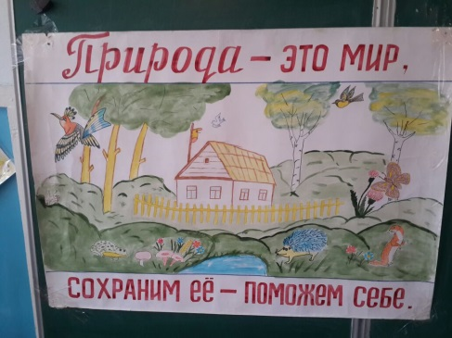

Биологическая викторина.

Конкурс поделок из бытовых отходов «Вторая жизнь хлама»
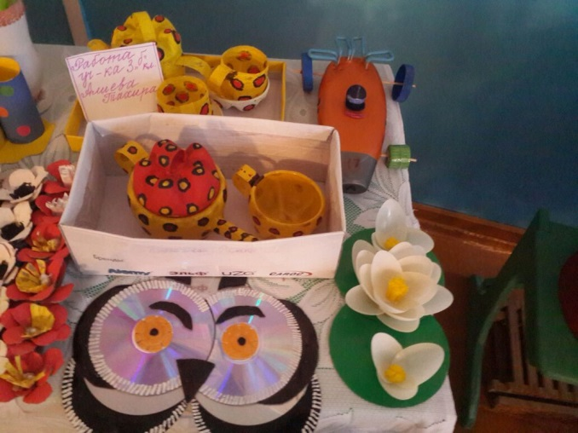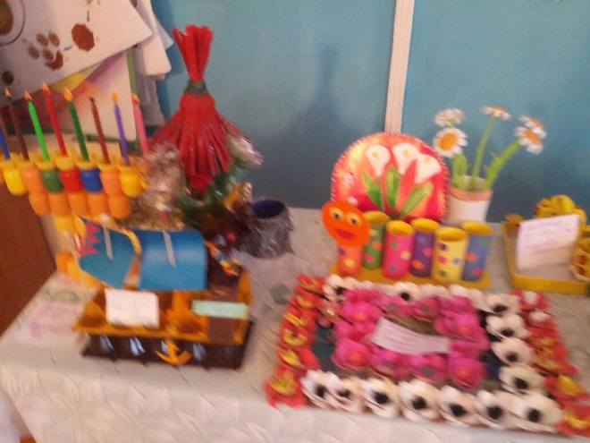

Конференция на тему: «Здоровый образ жизни»
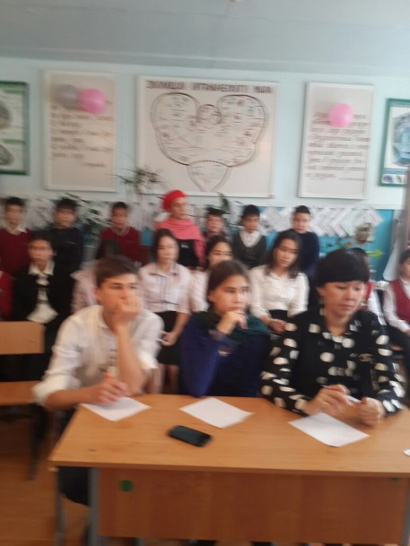

Конкурс рисунков «Знаки против мусора»

Открытый урок :
«Тип Круглые черви. Класс Нематоды».

КВН «Живая природа»
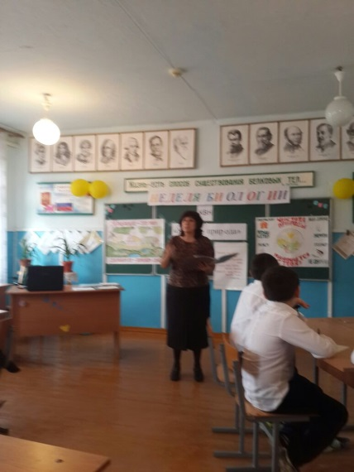
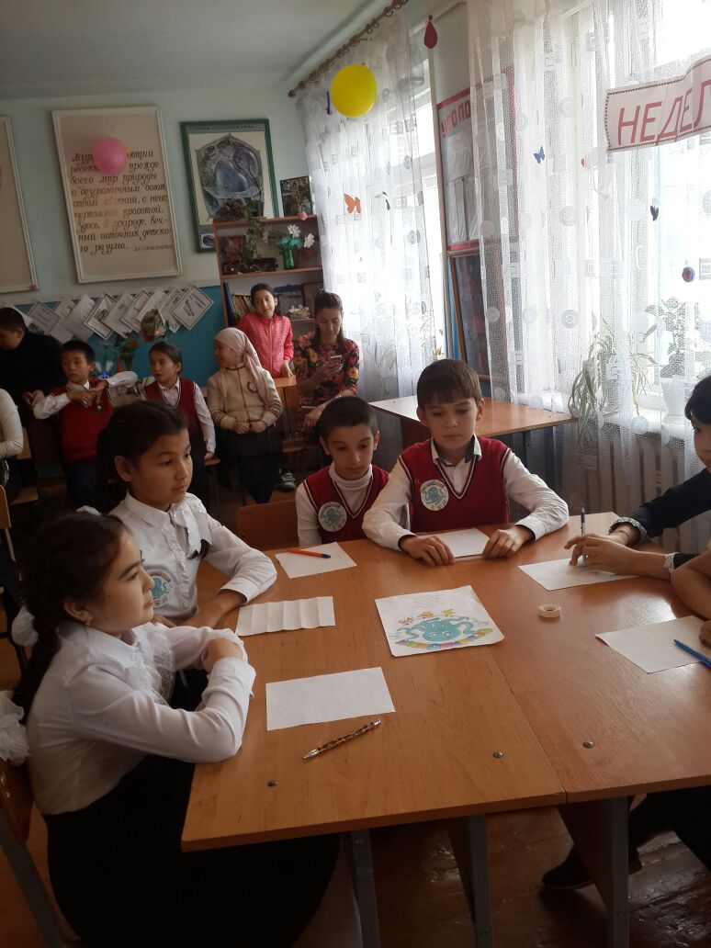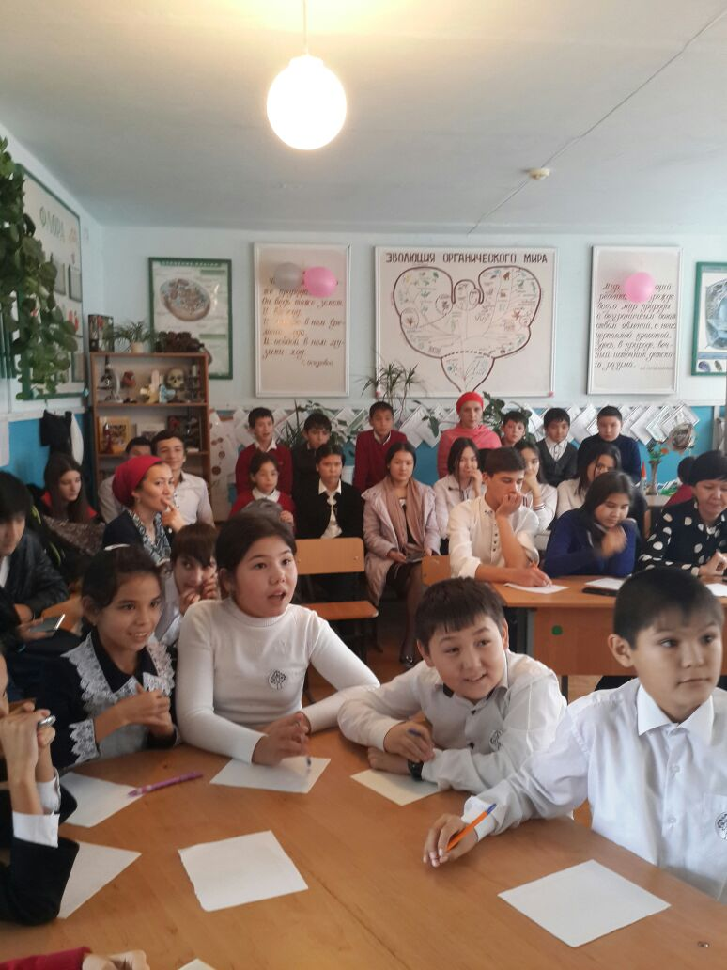

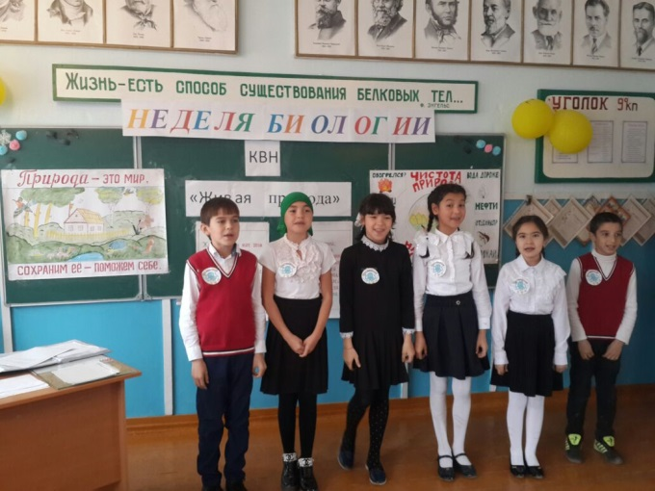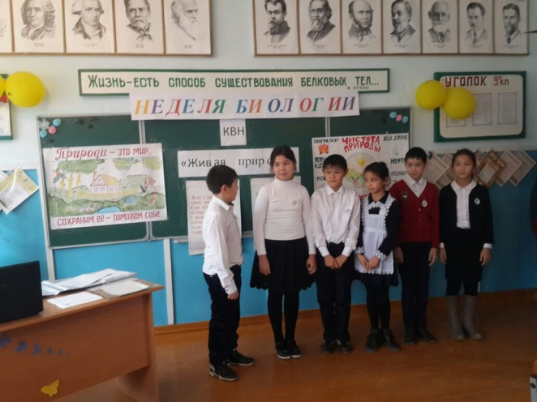
Первым мероприятием была биологическая викторина, в которой содержались вопросы относящиеся к ботанике, зоологии. Викторина проходила в течение всей недели. Учащиеся имели возможность прочитать литературу, заглянуть в справочники, интернет, подключить родителей. Так как наши дети сейчас мало читают книг, то это возможность привлечь детей к поиску информации через различные средства.
Логическим продолжением стало объявление конкурса с 1-4 класс «Из отходов в доходы», где ребята могли проявить творческий подход к использованию бросового материала. Выставка получилась очень интересной и полезной. Ребята занявшие призовые места были отмечены грамотами.
Также был проведен конкурс рисунков «Знаки против мусора». Ребята занявшие призовые места были награждены грамотами.
После уроков были проведены конференция на тему: «Здоровый образ жизни», приняли участие учащиеся с 8 по 11 класс.
Открытый урок «Тип Круглые черви. Класс Нематоды» прошел в 7а классе, где ребята узнали много полезного и интересного.
КВН «Живая природа» среди 5 –х классов прошел весело и увлекательно ,где победила дружба.
Предлагаемые ученикам задания имели различную направленность и тематику (ботаника, зоология, экология), викторины включали как вопросы с вариантами ответа, так и без вариантов ответа, так же среди заданий присутствовали пословицы, связанные с биологией, задания, связанные с повадками животных и др.
Формы взаимодействия в процессе проведения
Недели были разнообразны:
- Викторины
- Конкурсы
- открытый урок

При ответах на вопросы учащиеся продемонстрировали средний уровень знаний по биологии, умение обобщать и применять на практике знания, полученные на уроках, во время конкурсов ученики проявляли заинтересованность, активно работали, глубоко переживали неудачи и радовались победам.
В результате проведения недели биологии можно сделать следующие выводы:
- учащиеся с большим интересом относятся к игровым формам,
- использование занимательного материала помогает активизировать учебный процесс
- развивает познавательную активность, наблюдательность, внимание, мышление,
- вопросы викторин позволяют учащимся проверить правильность знаний, вселить
уверенность в свои силы, развить и углубить интерес к познанию природы.

По результатам участия в мероприятиях, посвященным неделе биологии в школе, следующие учащиеся получили награды:
Для достижения более высоких результатов в последующих неделях биологии следует обратить внимание на обеспечение наглядности, применять ПК, проектор в процессе подготовки и проведения мероприятий, обеспечение материального поощрения наиболее активных участников.

